Календарно-тематическое планирование
заданий для учащихся очно-заочной формы обучения.

Физика.
9 класс.

Планирование составлено на основе программы для общеобразовательных школ Российской Федерации.
Автор программы – А.В. Перышкин. Тип программы – базовая.
Учебное пособие для учащихся: «Физика 9», А.В. Перышкин,
Е.М. Гутник; М, «Просвещение», 1996 г.

Учебное время | Учебные темы и параграфы учебника | Сроки выполнения | Вид итогового контроля
I четверть | - Законы взаимодействия и движения тел | Сентябрь, октябрь | Контрольное тестирование
II четверть | - Законы взаимодействия и движения тел  - Механические колебания и волны. Звук | Ноябрь, декабрь | Контрольное тестирование
III четверть | - Электромагнитное поле | Январь, февраль, март | Контрольное тестирование
IV четверть | - Строение атома и атомного ядра | Апрель, май | Контрольное тестирование

Бланк-ответ

Контрольная работа по физике №___
за ____четверть
уч - ся ________класса
средней школы при Посольстве России в Бельгии
__________________________(фамилия, имя)

A1 1)☐ 2)☐ 3)☐ 4)☐
A2 1)☐ 2)☐ 3)☐ 4)☐
A3 1)☐ 2)☐ 3)☐ 4)☐
A4 1)☐ 2)☐ 3)☐ 4)☐
A5 1)☐ 2)☐ 3)☐ 4)☐
A6 1)☐ 2)☐ 3)☐ 4)☐
A7 1)☐ 2)☐ 3)☐ 4)☐
A8 1)☐ 2)☐ 3)☐ 4)☐
A9 1)☐ 2)☐ 3)☐ 4)☐

B1 Ответ: (запишите только ответ и единицу его измерения)
B2 Ответ: (запишите только ответ и единицу его измерения)
B3 Ответ: (запишите только ответ и единицу его измерения)
B4 Ответ: (запишите только ответ и единицу его измерения)

C1 Решение: (вставить отсканированное решение задачи)
C2 Решение: (вставить отсканированное решение задачи)
C3 Решение: (вставить отсканированное решение задачи)

I четверть

Учащийся должен знать: понятия: механическое движение, материальная точка, поступательное движение система отсчета, перемещение, ускорение, мгновенная скорость, равномерное и равноускоренное движение, относительность движения, свободное падение законы Ньютона, закон всемирного тяготения.

Учащийся должен уметь: рассчитывать перемещение, скорость при равномерном и равноускоренном движении, ускорение, пользуясь графиками находить искомые величины, применять законы Ньютона и закон всемирного тяготения.

Контрольная работа №1

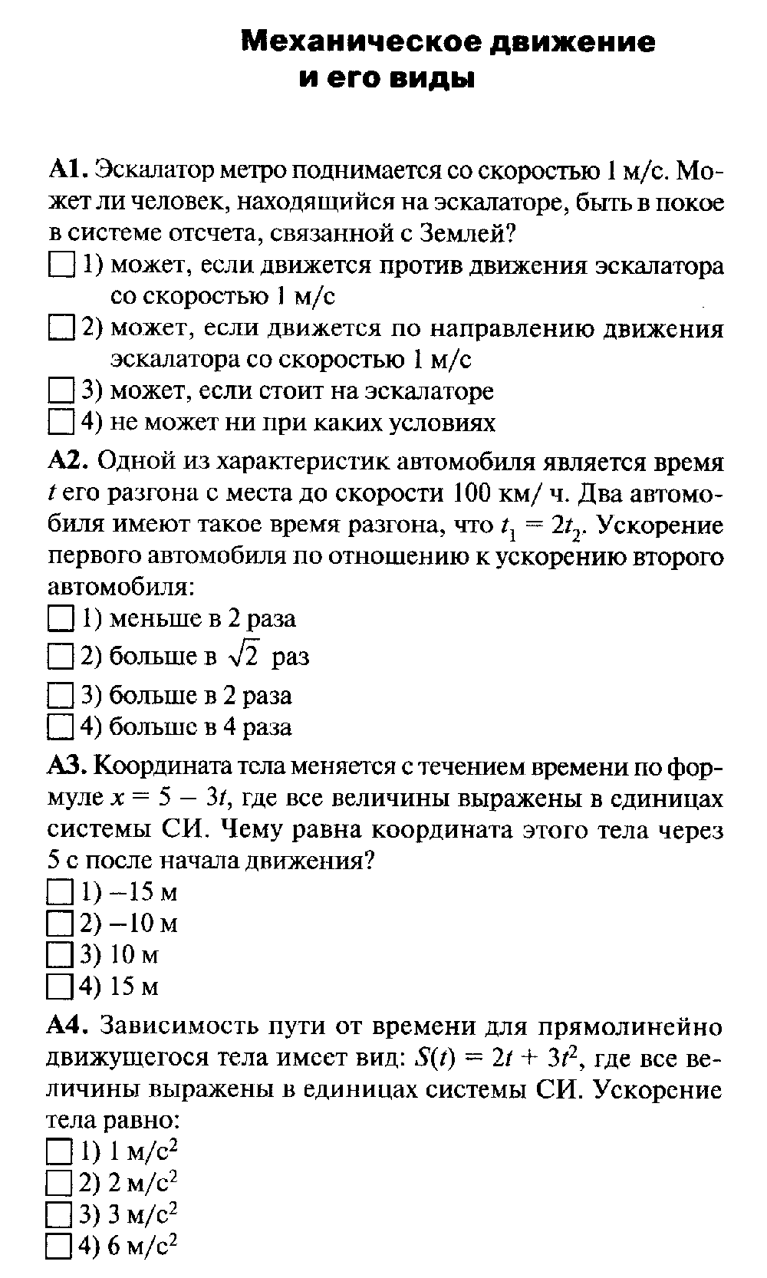
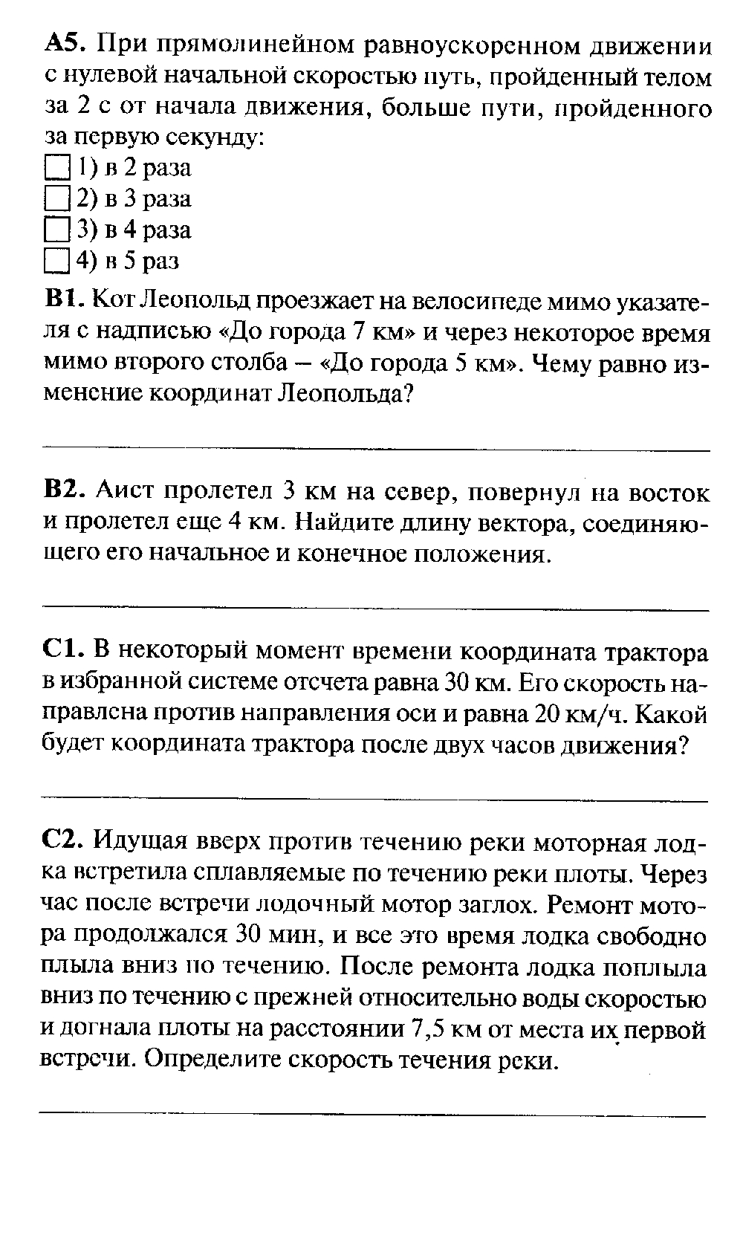

Контрольная работа №2

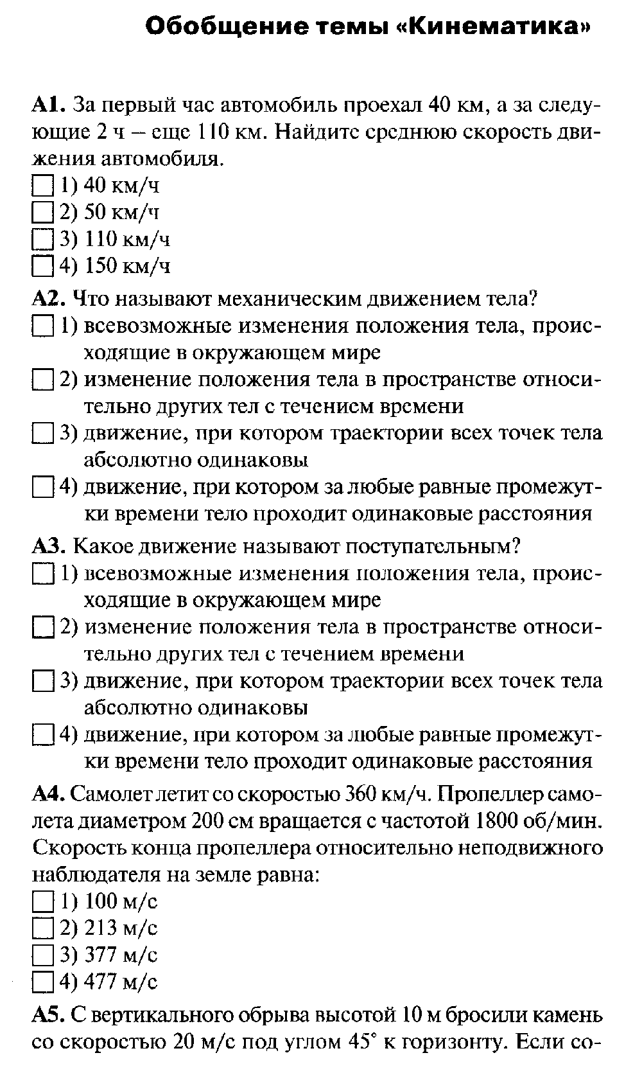
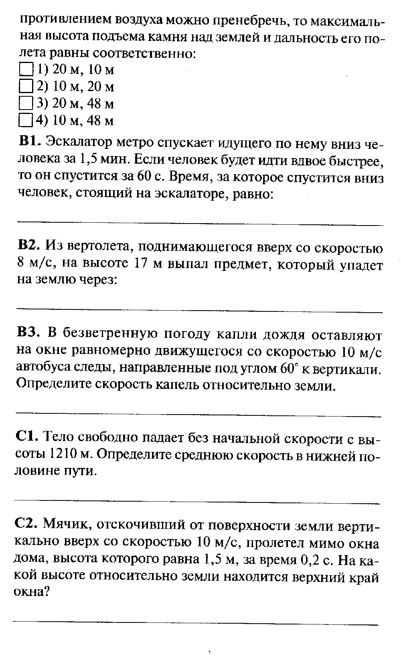

Контрольная работа №3
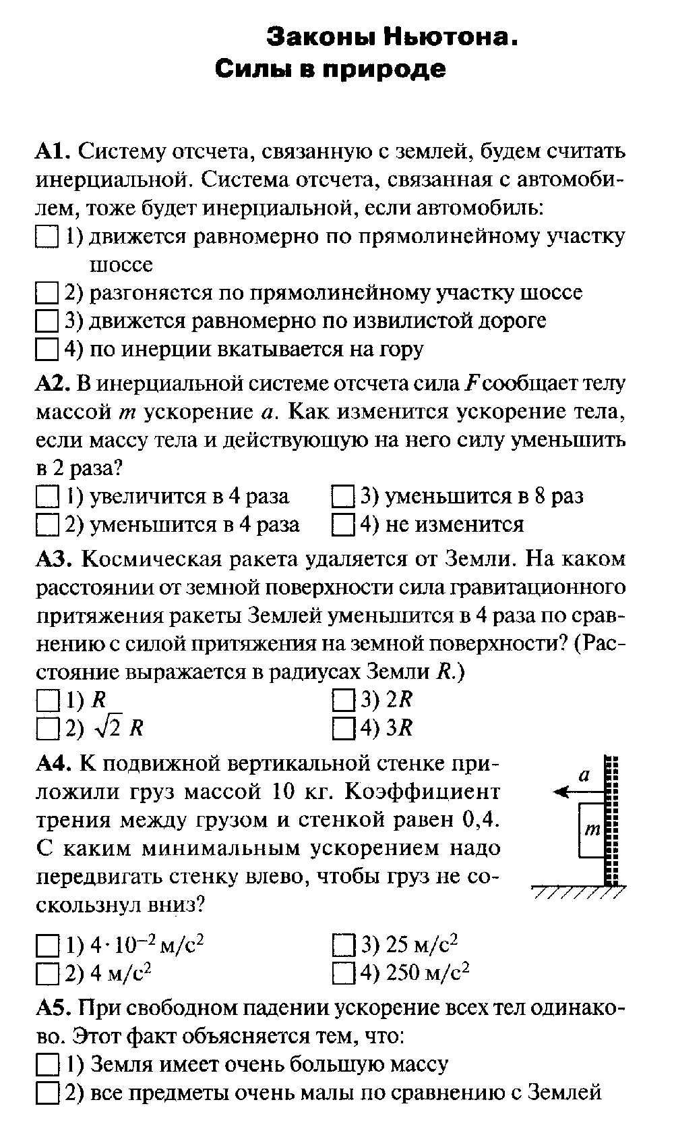

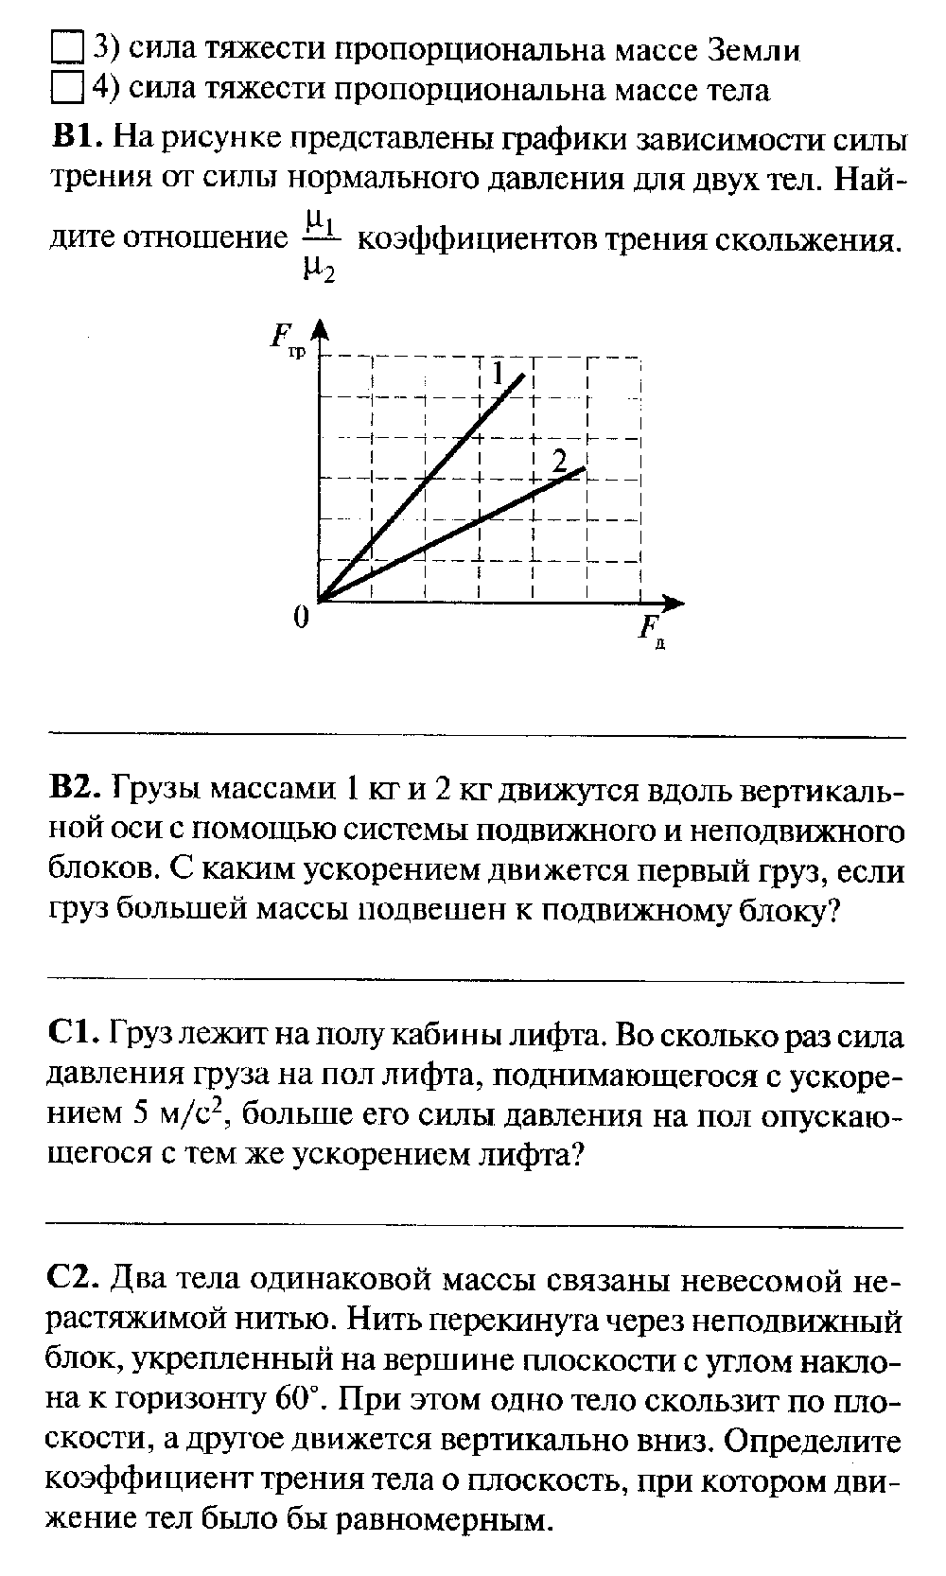
Примерная контрольная работа для аттестации за 1 четверть

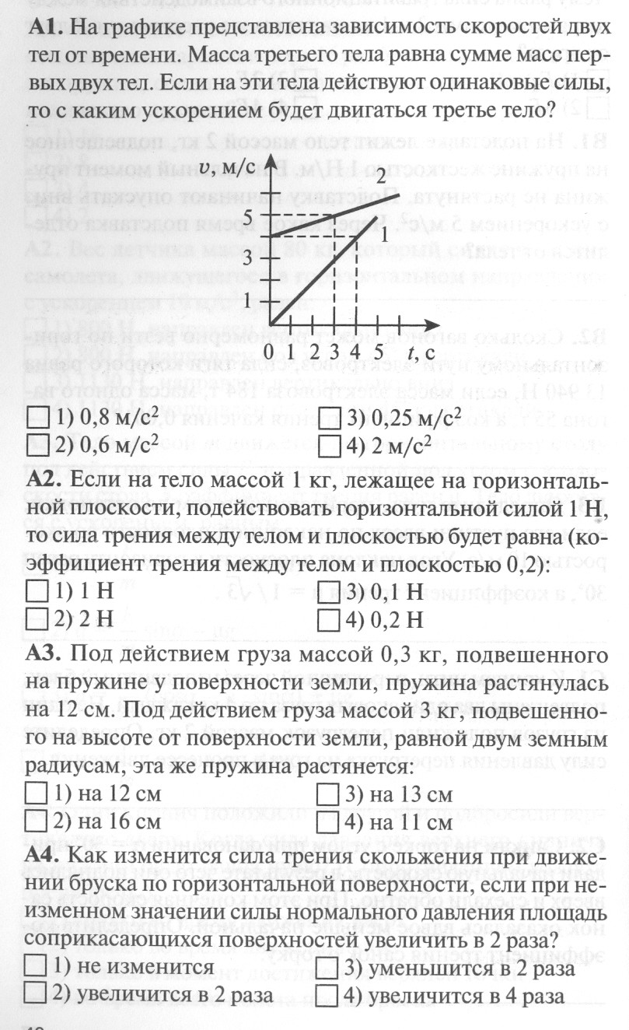
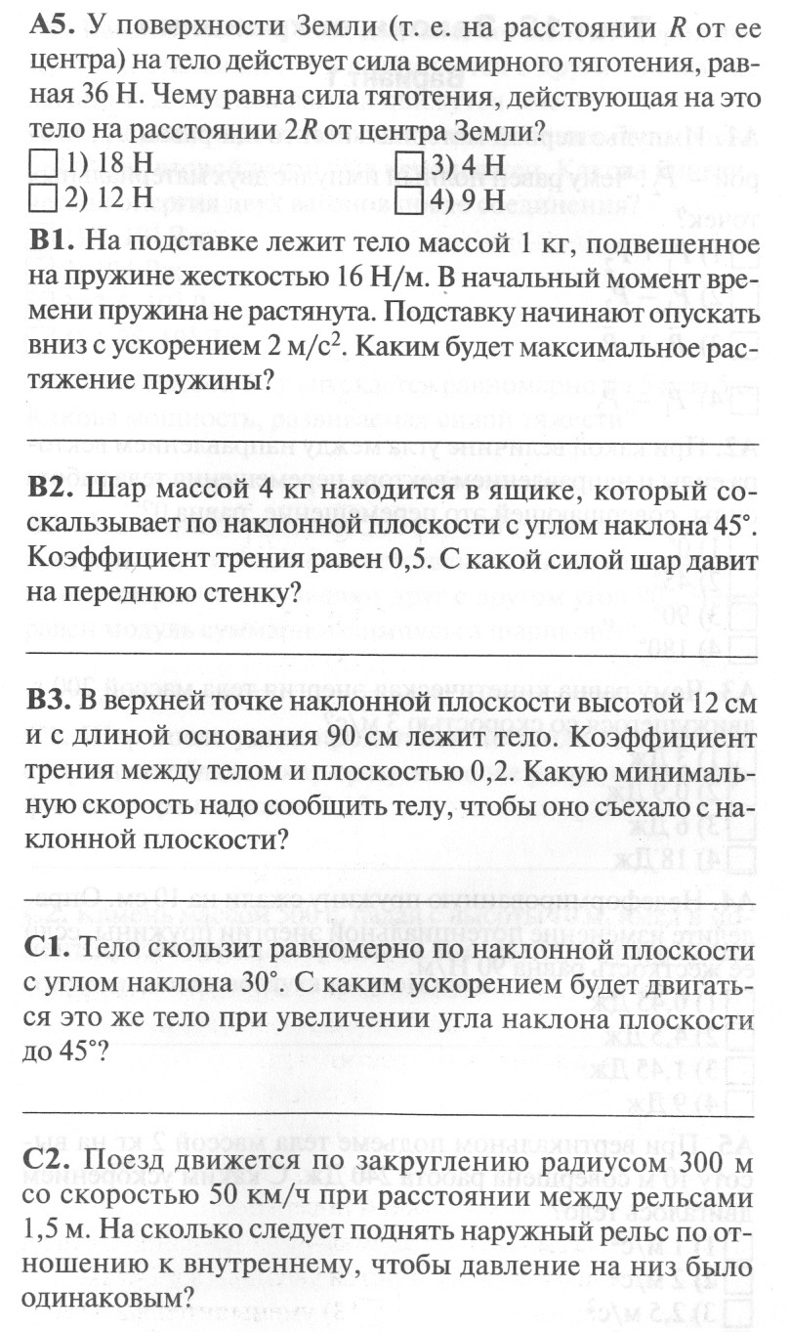

II четверть

Учащийся должен знать: характеристики криволинейного движения, закон сохранения импульса, реактивное движение, свободные и вынужденные колебания и их характеристики, гармонические колебания, механические волны, виды волн, звук, его скорость и основные характеристики, интерференция звуковых волн

Учащийся должен уметь: рассчитывать скорость и центростремительное перемещение при криволинейном движении, длину волны, решать графические задачи по теме «Колебания».

Контрольная работа №4
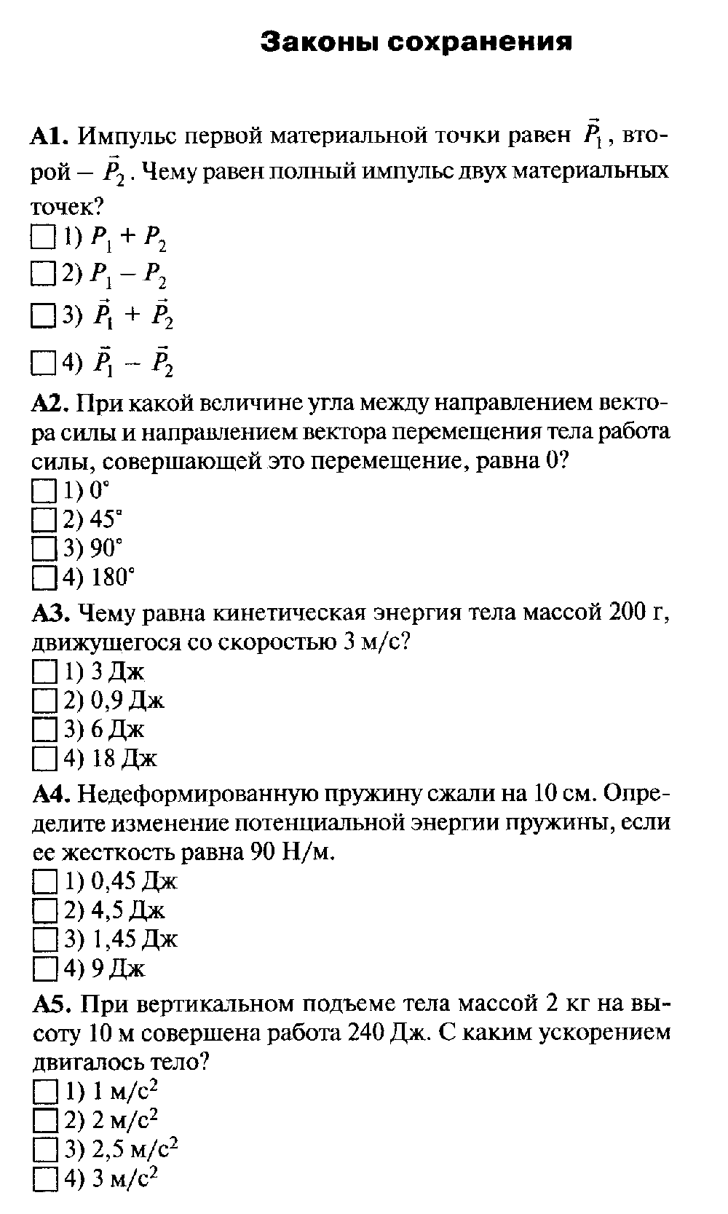
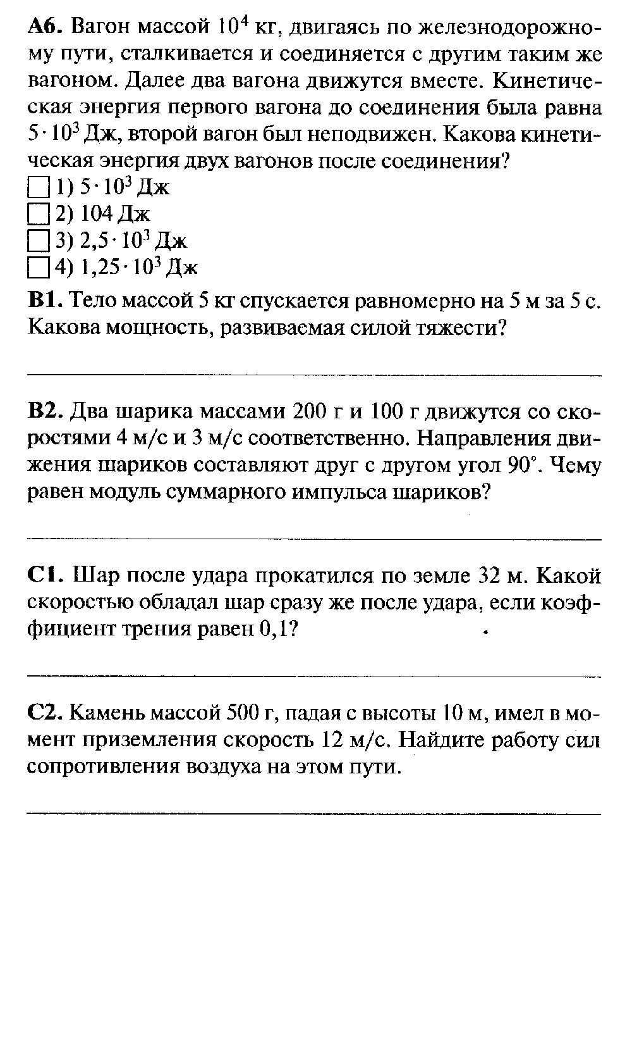

Контрольная работа №5
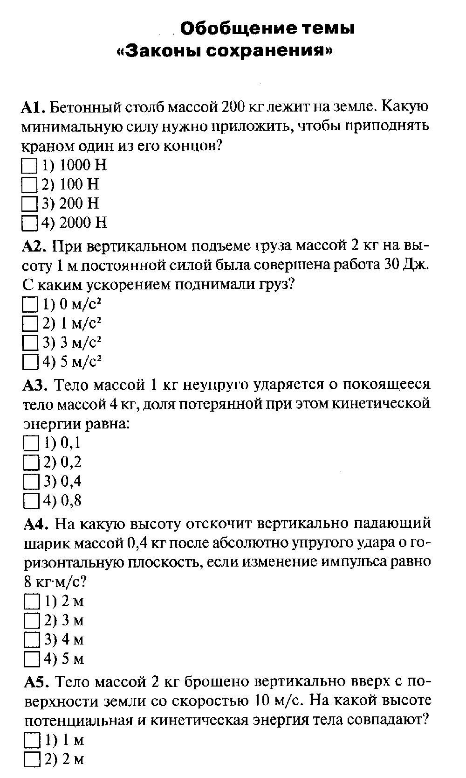
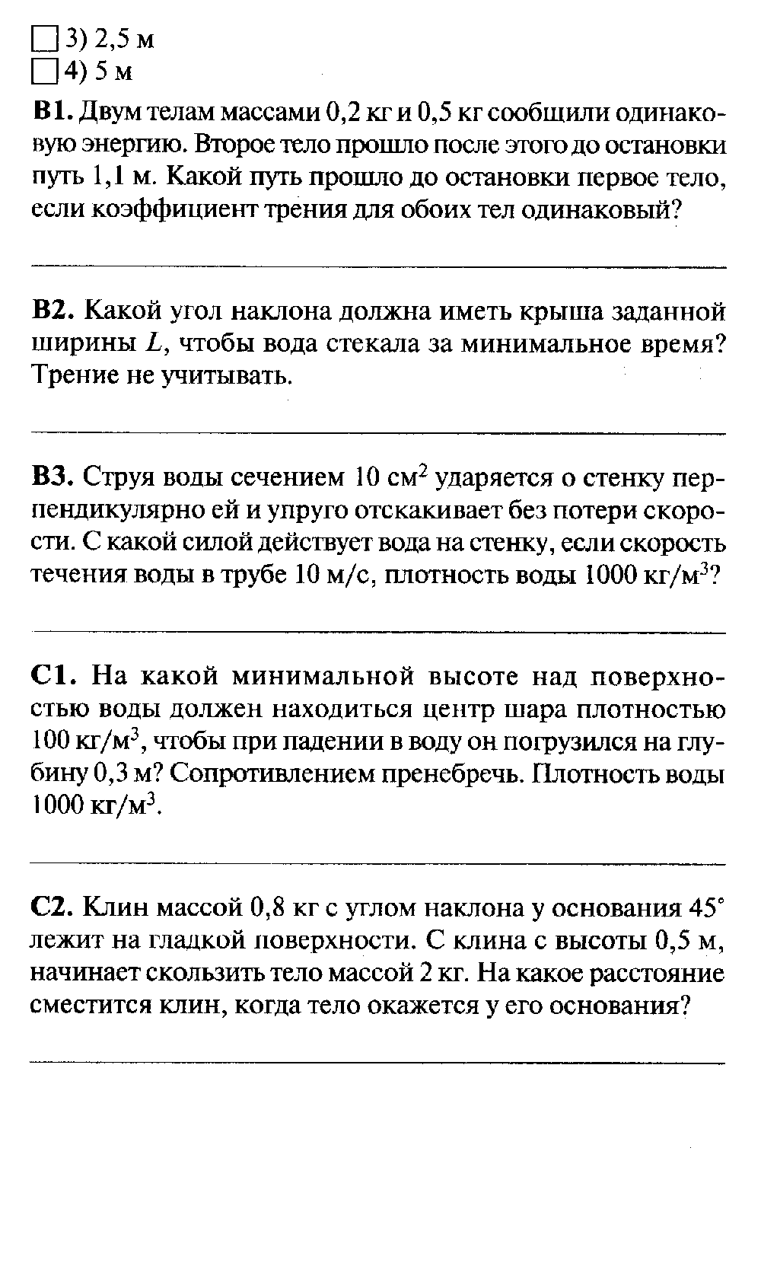

Контрольная работа №6
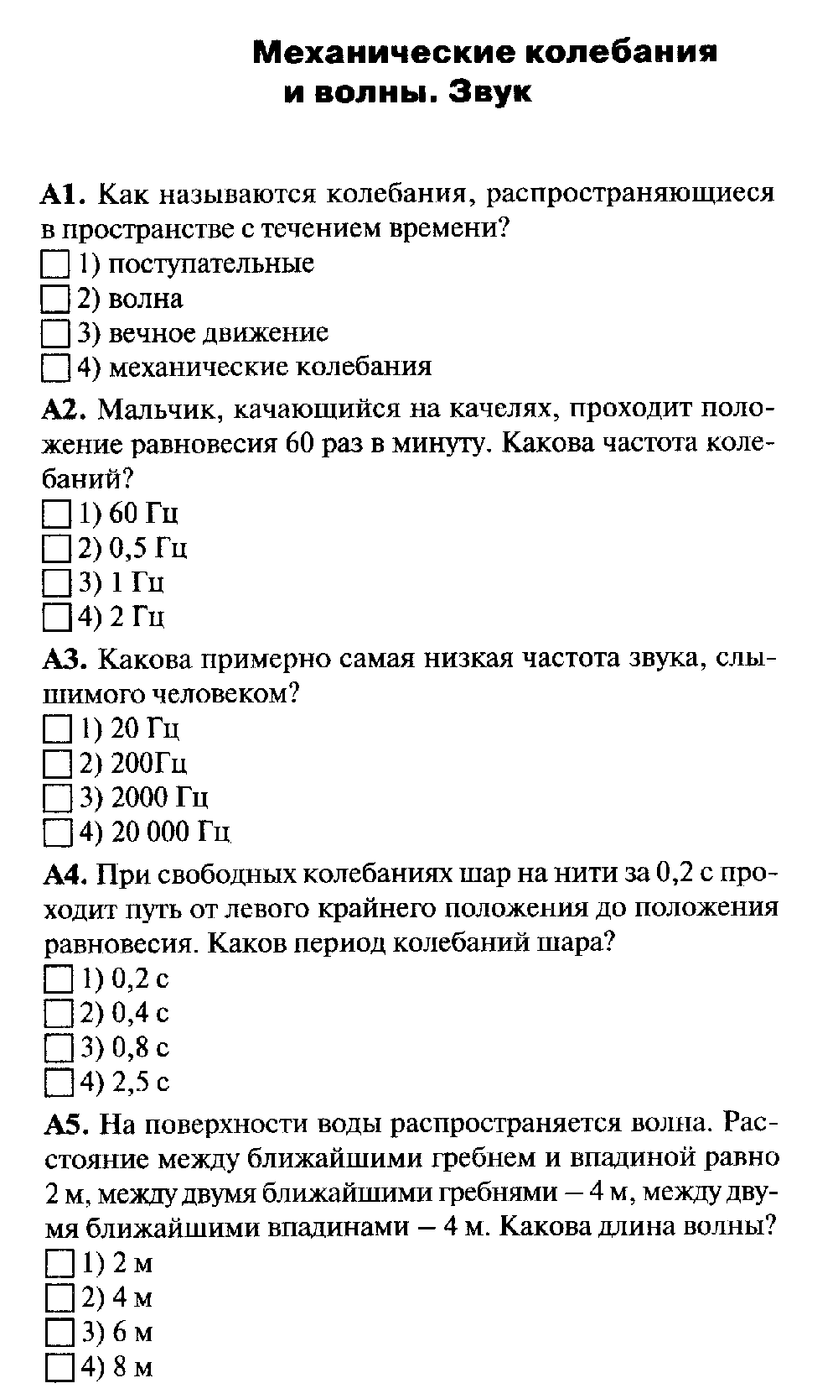
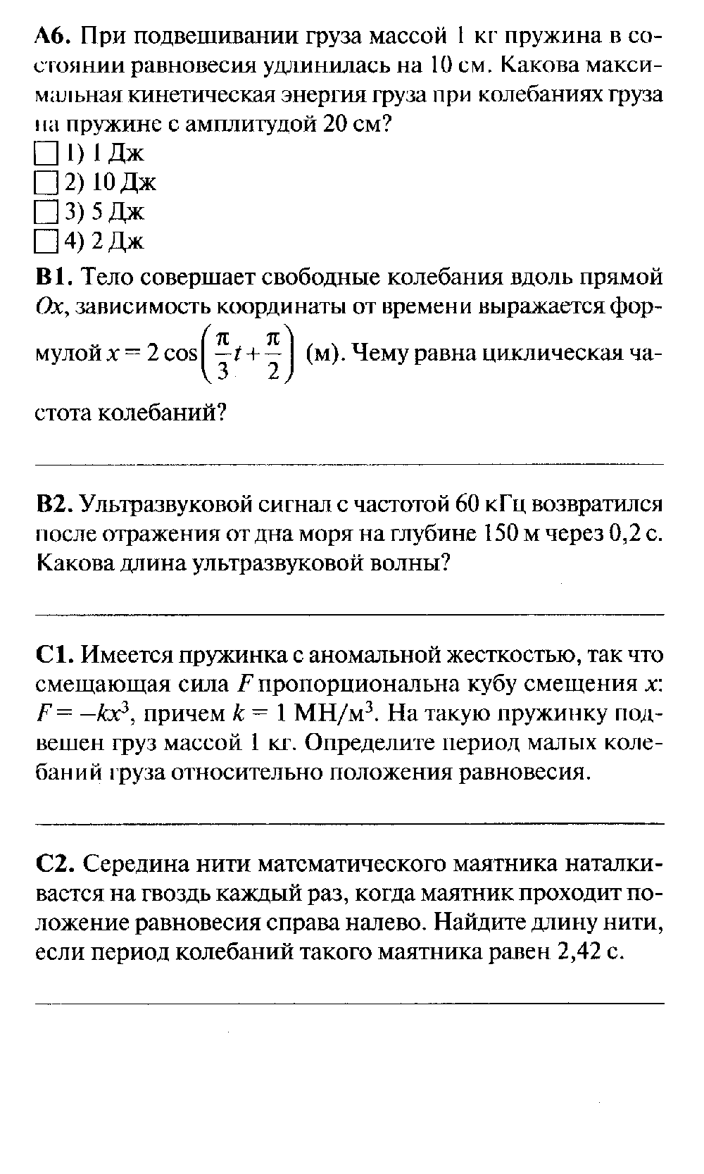

Примерная контрольная работа для аттестации за 2 четверть

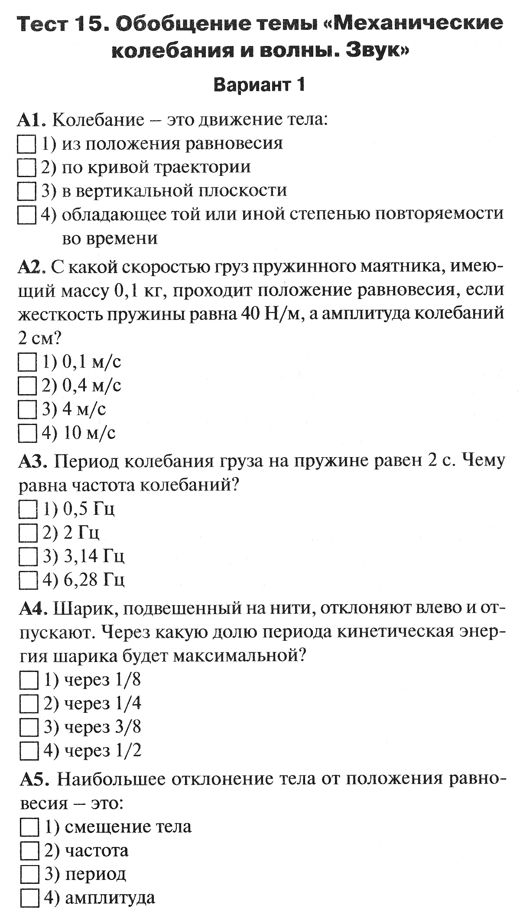

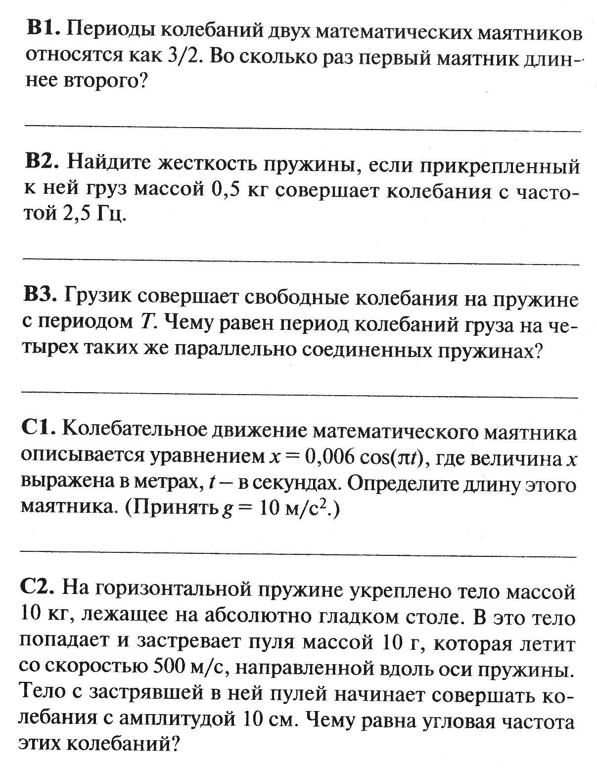

III четверть

Учащийся должен знать: магнитное поле, правило левой руки для нахождения магнитной силы, электромагнитная индукция,
магнитный поток, способ получения переменного тока,
электромагнитные волны.
Учащийся должен уметь: пользуясь правилом буравчика и правилом левой руки определять направление вектора магнитной индукции и магнитной силы.

Контрольная работа №7
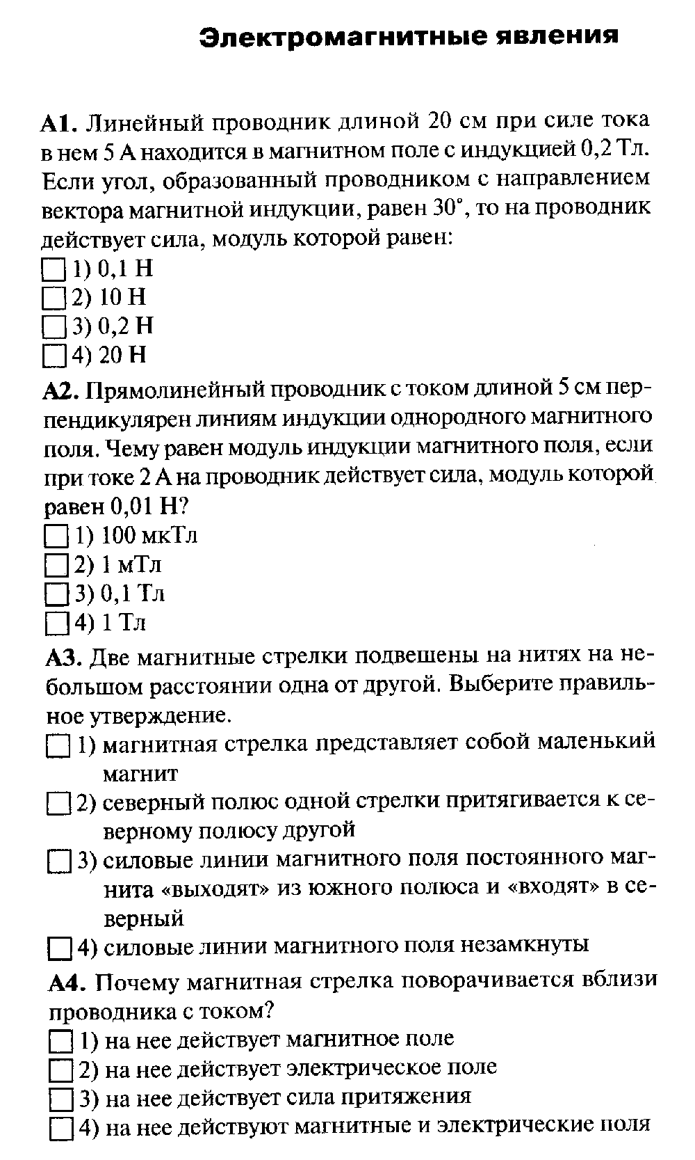
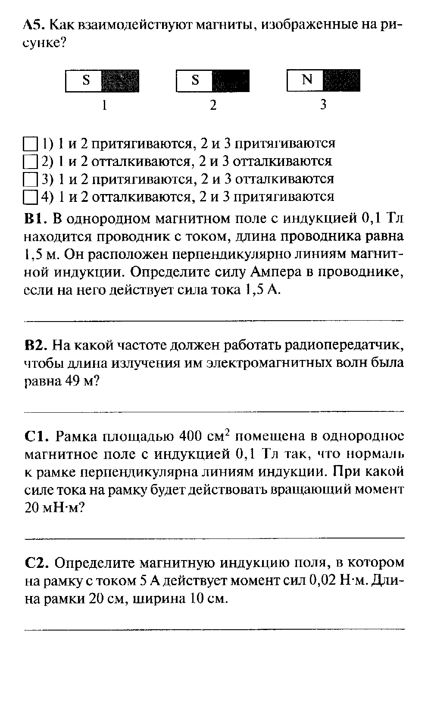

Примерная контрольная работа для аттестации за 3 четверть

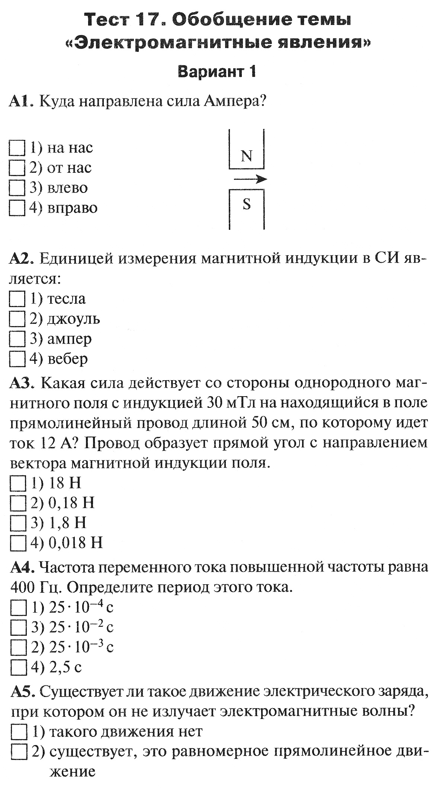

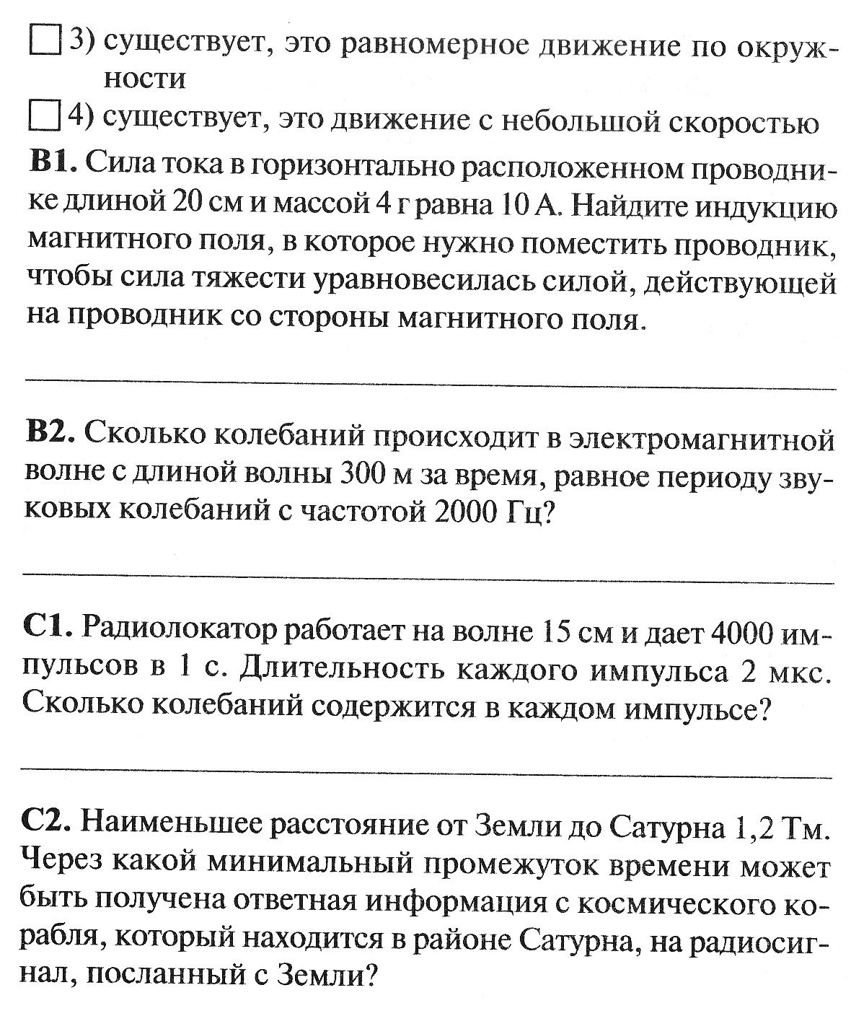

IV четверть

Учащийся должен знать: радиоактивность, строение атома по Резерфорду, радиоактивные превращения, строение атомного ядра, изотопы, правило смещения, энергия связи атомных ядер, дефект масс, деление ядер урана, биологическое действие радиоактивного излучения, элементарные частицы.
Учащийся должен уметь: пользуясь правилом смещения записывать уравнения ядерных реакций, пользоваться уравнением для расчета дефекта масс.

Контрольная работа №8
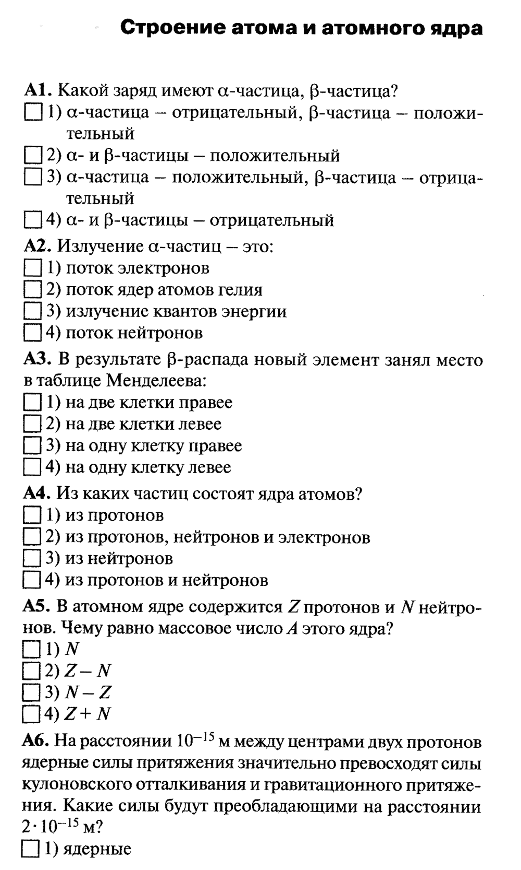
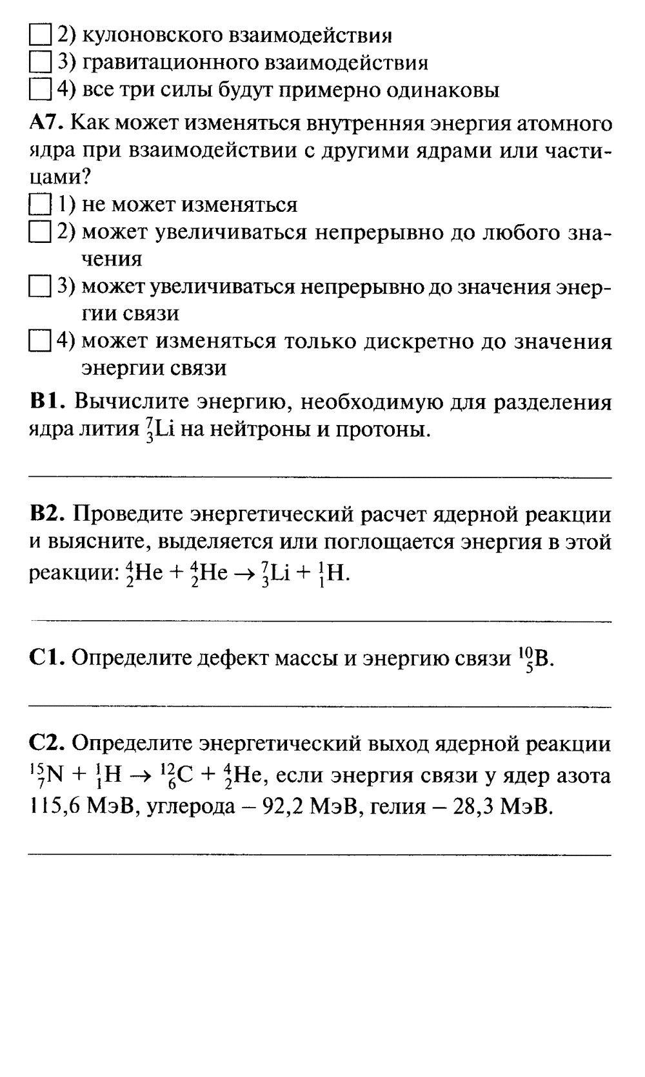

Примерная контрольная работа для аттестации за 4 четверть
